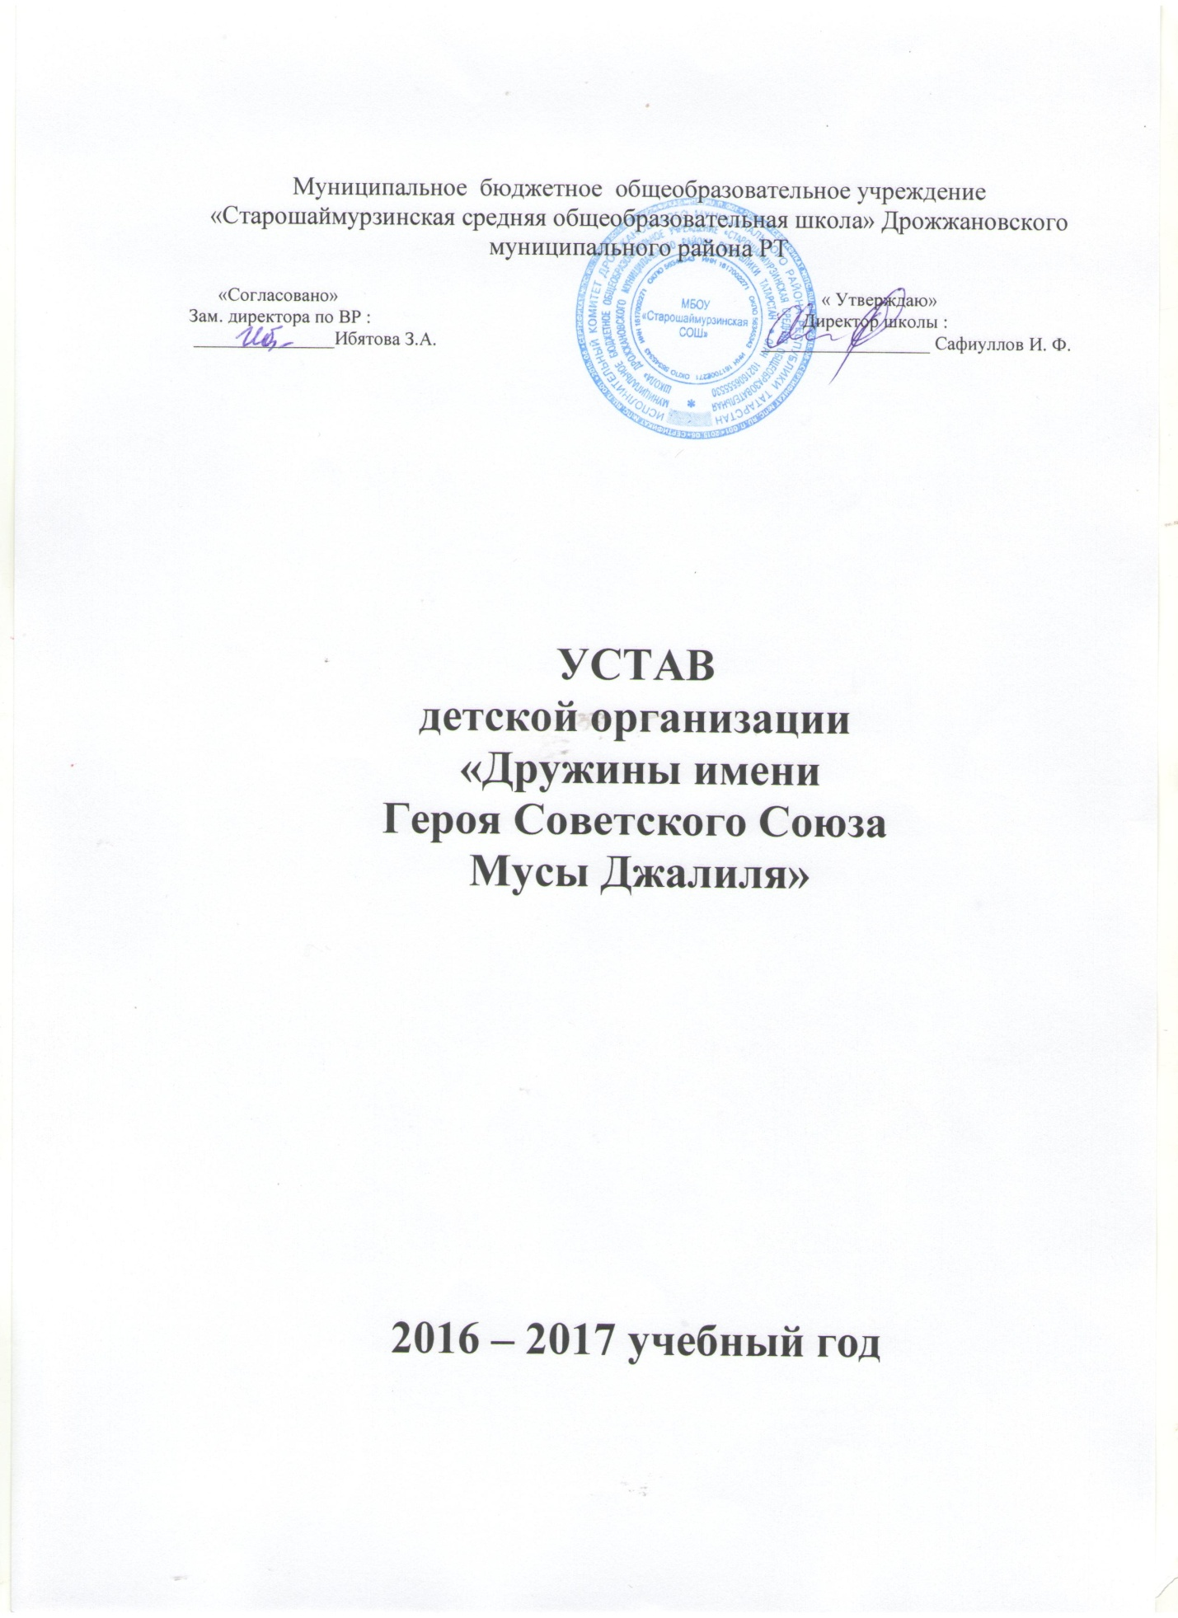

Устав

детской организации

имени Мусы Джалиля

I. Общие положения.

1. Детская организация «имени Мусы Джалиля» - самостоятельная, самоуправляемая организация, действующая на принципах добровольности, равенства, гуманизма.

2. Членами первичной детской организации могут быть учащиеся в возрасте от 6 до 18 лет.

3. Главным законодательным и исполнительным органом является Школьное самоуправление. В состав которой входят учащиеся 5-9 классов.

4. Школьное самоуправление издает и протоколирует законы, следит за их исполнением.

5 Школьное самоуправление собирается не реже одного раза в месяц (по необходимости).

II. Нас объединяет:

Любовь к родному краю.

Стремление улучшить окружающую жизнь, сделать ее красивее.

Нам дороги:

Каждый человек с его мыслями, заботами, радостями и печалями.

История и культура России и Татарстана

Мы заботимся:

О тех, кто нуждается в помощи.

Нам помогают жить интересно:

Игра и песня, мечта и фантазия.

Добрые и полезные дела.

III. Цели организации:

объединить всех учащихся школы;

развивать организаторские способности;

учить управлять и подчиняться;

воспитывать такие качества, как самостоятельность, ответственность, предприимчивость;

учить умению отстаивать свои права, права коллектива;

умение делать выбор;

формирование политической культуры;

освободить учителя (классного руководителя) от части организаторских, контрольных функций;

использовать интеллектуальный и физический потенциал учащихся в решении практических и хозяйственных проблем школы;

дать возможность строить свою жизнь, неся ответственность за нее и транспортируя гуманистические ценности.

IV. Задачи:

Помочь юному человеку в осознании себя свободной личностью, полноправным членом общества.

Утвердить в жизни детей идеи добра и красоты, духовного и физического совершенствования.

Найти приложение своих сил и возможностей.

Объединить и реализовать детские интересы в работе сферы деятельности.

V. Члены организации. Их права и обязанности.

1. Член организации имеет право:

вносить предложения по любому вопросу жизни и деятельности школы;

требовать обсуждения конкретного вопроса;

критиковать и высказывать свои оценки деятельности представителей администрации школы, учителей, школьных работников, любые органы самоуправления;

присутствовать на заседании педагогического совета, собраниях учащихся и их родителей, совещаниях при директоре.

2. Член организации обязан:

Соблюдать Устав детской организации;

Пропагандировать деятельность детской организации;

Своими делами способствовать повышению авторитета детской организации;

Член школьного самоуправления обязан проявлять активность, творческий подход и ответственное отношение к чужому мнению.

VI. Структура и модель школьного самоуправления:

Высшим управляющим органом детской организации является ученическое самоуправление, которой подчинятся детская организация «имени Мусы Джалиля». Возглавляет детскую организацию председатель ДОО , которому подчиняется школьное самоуправление.

В состав ШУС входят Комитеты:

Комитет образования

Комитет культуры

Комитет «Забота»

Комитет труда

Комитет «СМИ»

Комитет здоровья

Комитет « ООН»

Кодекс лидера :

Уважать всех учащихся, учителей и работников школы;

Соответствовать всем школьным требованиям;

Пропагандировать ЗОЖ ;

Быть примером для подражания;

Быть готовым к неожиданным ситуациям;

Любить и представлять свою школу на разных уровнях

Функции:

1.Комитет образования:

организует консультации по

предметам;

организует взаимопомощь в

классе;

оказывает помощь в проведении

предметных недель;

отвечает за состояние учебников и

тетрадей

2. Комитет культуры:

организовывает различные

конкурсы, вечера, КВНы,

шоу-программы и т.д.;

помогает в подготовке и

участии в концертах,

смотрах, фестивалях

3. Комитет ООН:

Отвечает за порядок в классах и школе;

Следит за выполнением работ, поручаемых классу;

Следит за выполнением санитарных норм;

Отвечает за проведение субботников;

Отвечает за проведение генеральных уборок в классах;

Создает ремонтную бригаду.

4. Комитет здоровья:

Отвечает за работу спортивной секции;

Отвечает за участие в школьных и

районных соревнованиях;

Организует соревнования по шашкам

и шахматам;

Оказывает помощь в проведении дней

здоровья и спортивных праздников;

Отвечает за проведение динамических

пауз;

Организовывает подвижные игры на

перемене.

5.Комитет «Забота»:

Шефство над ветеранами;

Ежегодная операция

«Урожай»;

Шефство над детским садом

«Солнышко»;

Охрана обелиска;

Охрана родника «Шифалы су»;

Участие в «Марафоне добрых

дел».

Кодекс Комитета:

Уважать всех учащихся, учителей и работников школы;

Соответствовать всем школьным требованиям;

Пропагандировать ЗОЖ ;

Быть примером для подражания;

Быть готовым к неожиданным ситуациям;

Любить и представлять свою школу на разных уровнях.

VII. Направления деятельности организации:

1. Гражданско-патриотическое
2. Спортивно-оздоровительное
3. Волонтерское движение
4 социально-педагогическое

VIII. Символика.

Детская организация имеет:

Эмблему;

девиз;

гимн.

